Český jazyk sloh a literatura:
- Sloh:
  - vymýšlíme pozvánku na oslavu narozenin
  - orientace v jízdním řádě:
    - najdi v jízdním řádě, v kolik hodin odjíždí ze Svatoplukovy autobus, který bude
      - v 6:19 na zastávce Chomoutov škola
      - ve 4:52 v Horce
      - v 10:28 na Tržnici
      - v 7:50 na Farmaku
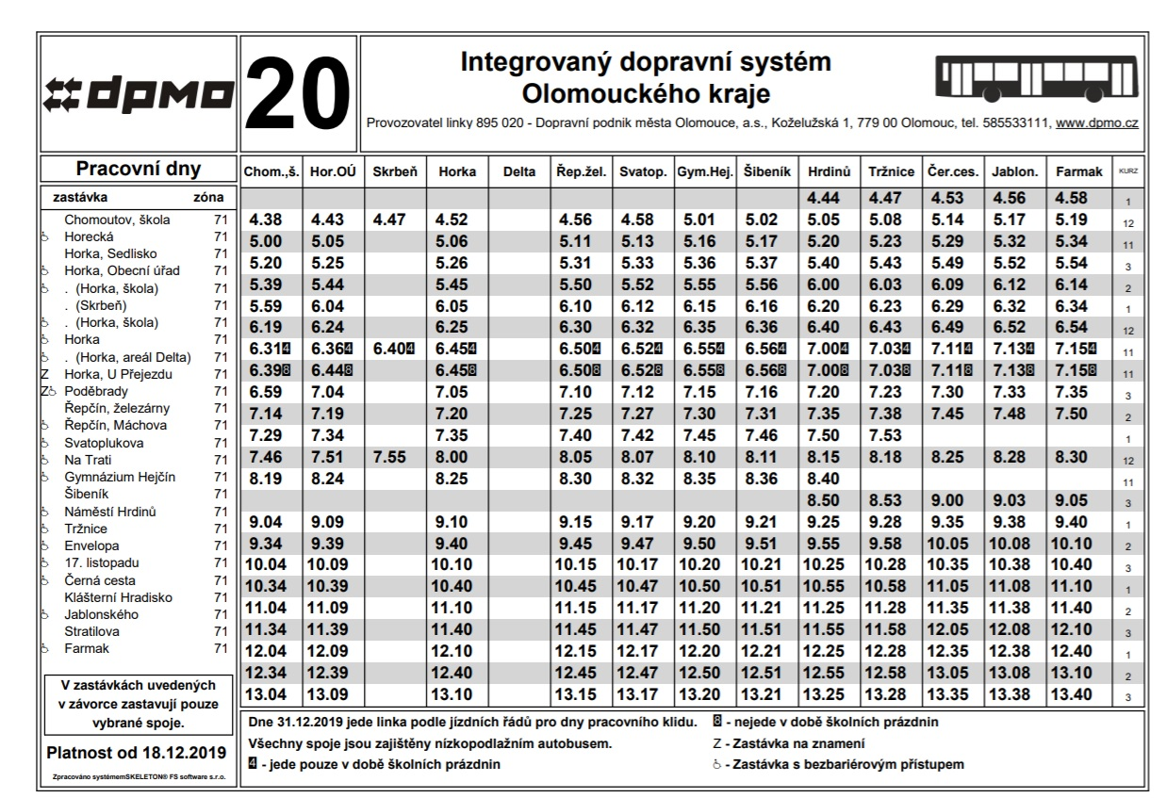
      - 13:21 na Šibeníku
- Literatura:
  - Půjčit si v knihovně nebo stáhnout na webu Deník Anny Frankové (https://uloz.to/file/el01lqBRWsqM/denik-anny-frankove-pdf)
  - Číst od strany 38
  - Dívčí romány: Autoři: Iva Hercíková, Stanislav Rudolf

